|  |  |  |
| --- | --- | --- |
|  | **Carátula para entrega de prácticas** | |
| Facultad de Ingeniería | | Laboratorio de docencia |

Laboratorios de computación

salas A y B

|  |  |
| --- | --- |
| *Profesor:* | Hugo Zuñiga Barragán |
| *Asignatura:* | Fundamentos de Programación |
| *Grupo:* | 18 |
| *No de Práctica(s):* | 1 |
| *Integrante(s):* | Hernández Olmedo Mónica Andrea |
| *No. de Equipo de cómputo empleado:* | 6 |
| *No. de Lista o Brigada:* |  |
| *Semestre:* | 2020-2 |
| *Fecha de entrega:* | 10-02-20 |
| *Observaciones:* |  |
|  |  |

**INTRODUCCIÓN**

En esta práctica se usarán diferentes herramientas de apoyo para el ámbito profesional y académico en nuestra de formación como profesionistas de ingeniería.

Se estudiará el control de versiones que nos sirve como profesionistas en software más adelante, podemos manejar y observar modificaciones de anteriores versiones a como ya las tenemos hechas, como el Git.

También se trabajará con el repositorio, para realizar un proyecto donde se encontrarán todos los archivos que los archivos que lo integran, además veremos los tipos de repositorio y trabajaremos con la plataforma Github de almacenamiento en código.

Por otro lado se verán en otros ámbitos el uso del Internet, en como buscar en específico en los sitios web ya sean imágenes, información de noticias, deporte, etc., como diferentes aplicaciones en las cuales podemos trabajar.

**DESARROLLO**

* Todo el software tiene licencia
* código libre
* free software
* libertad



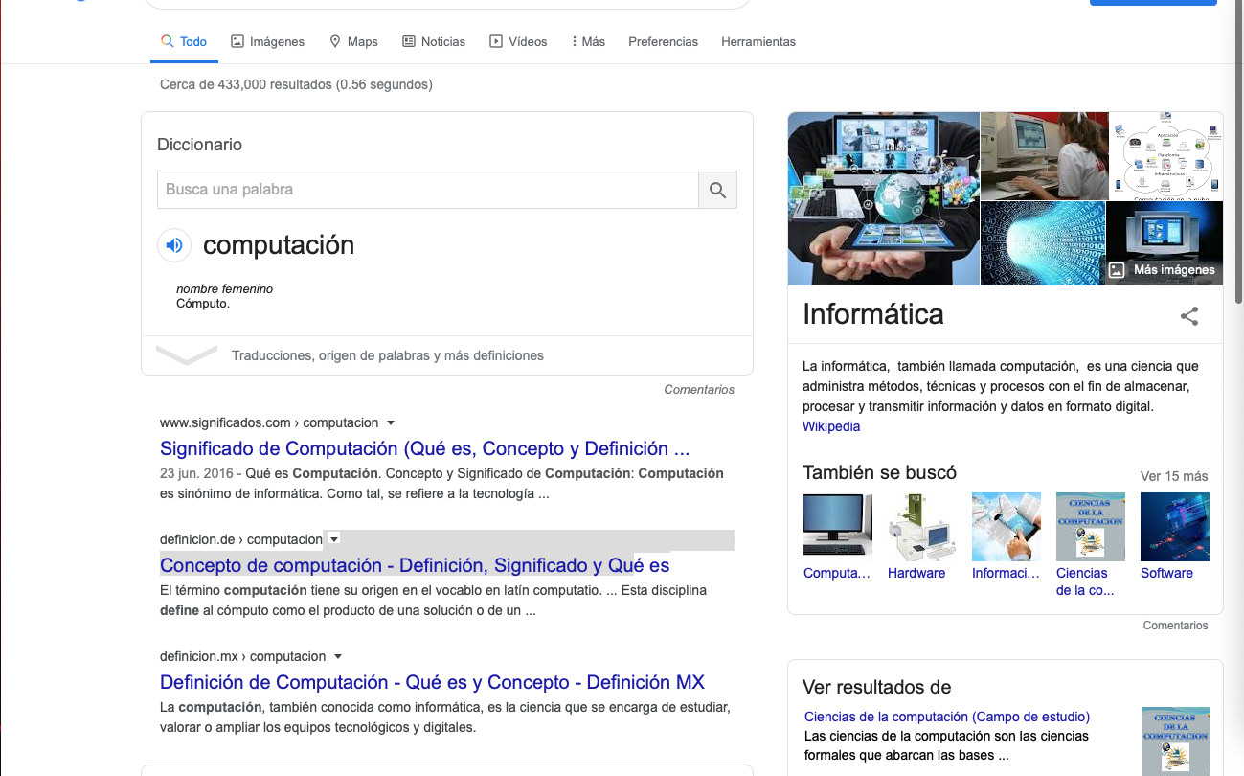

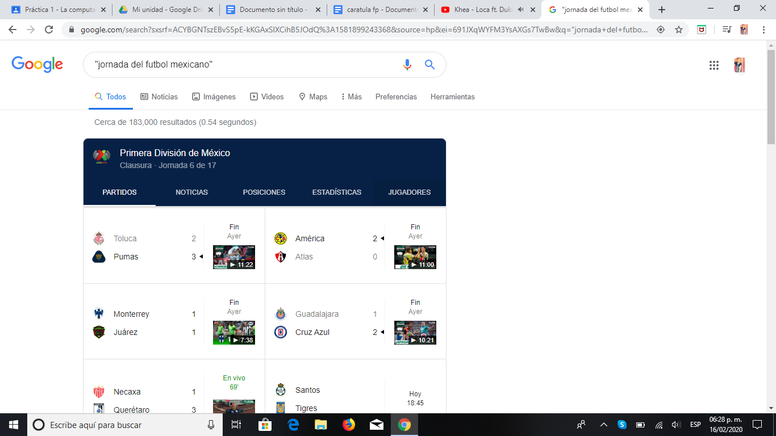

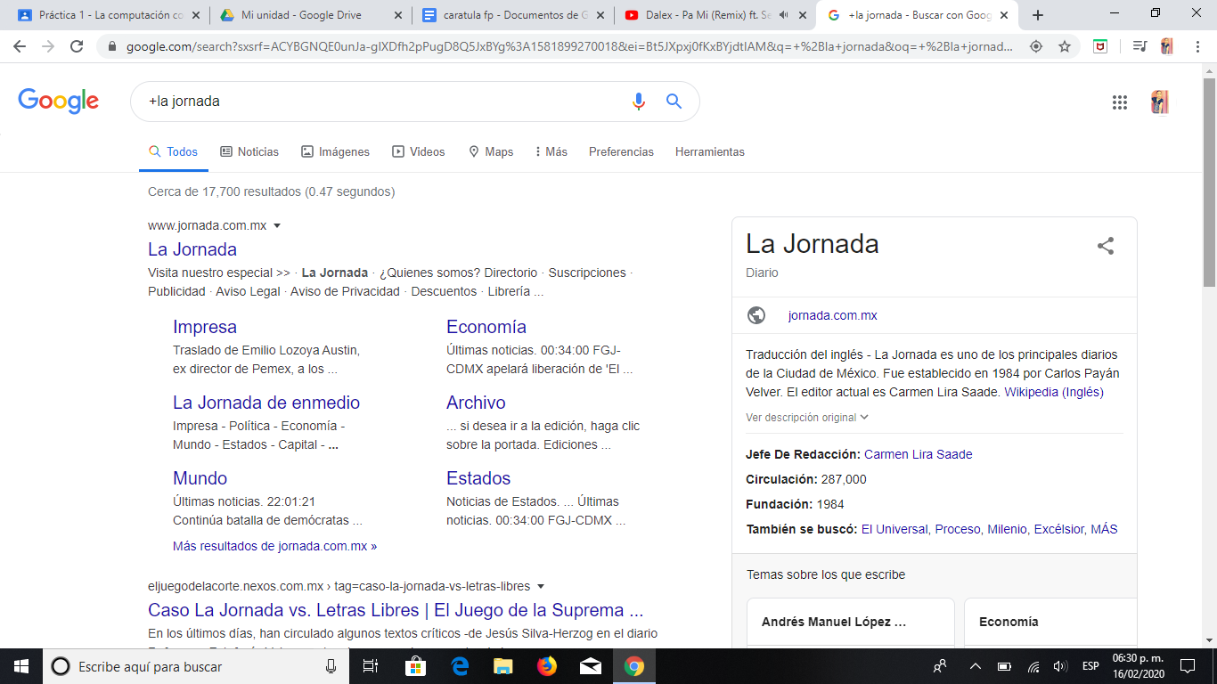

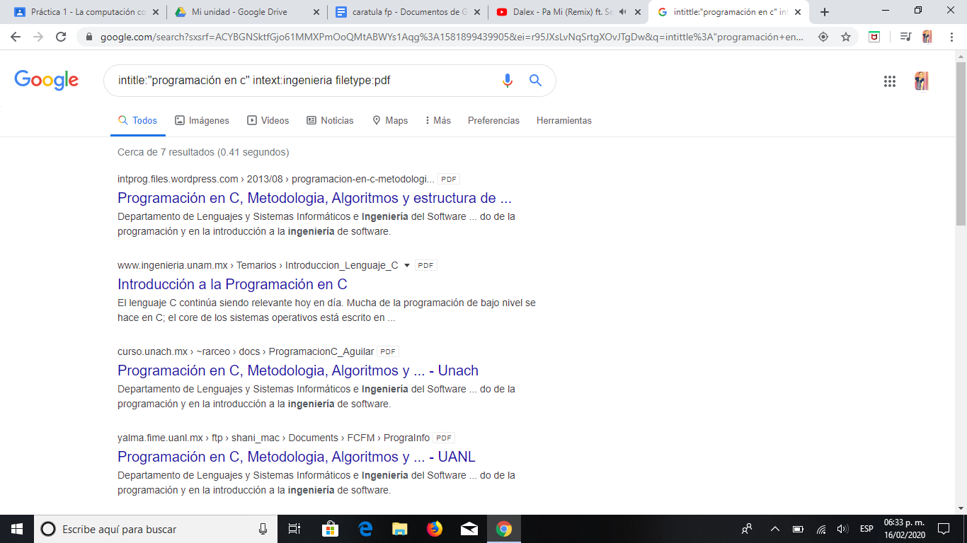

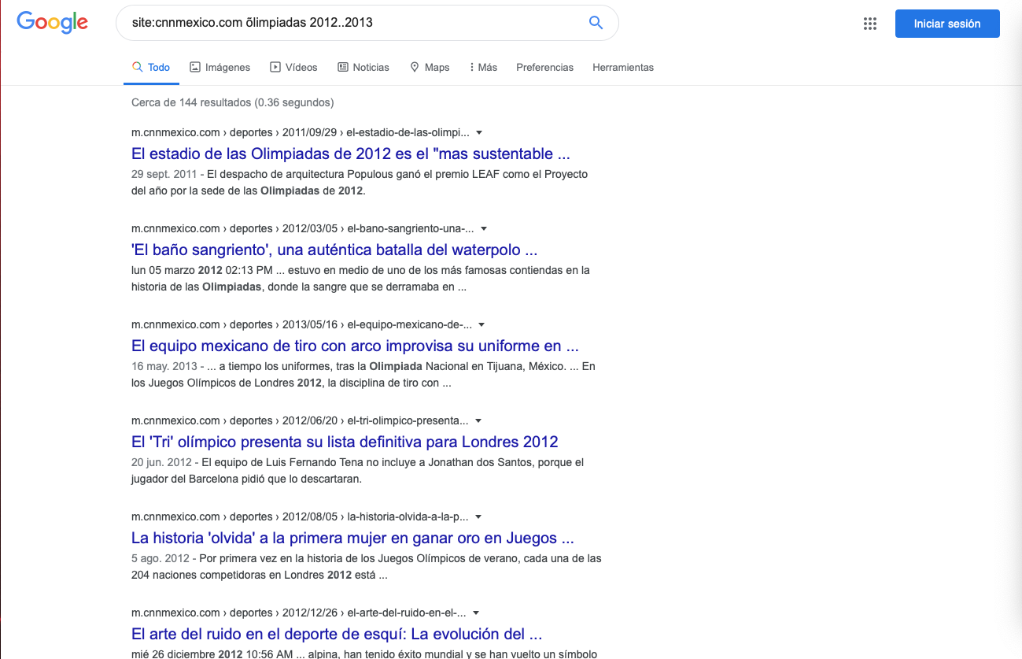

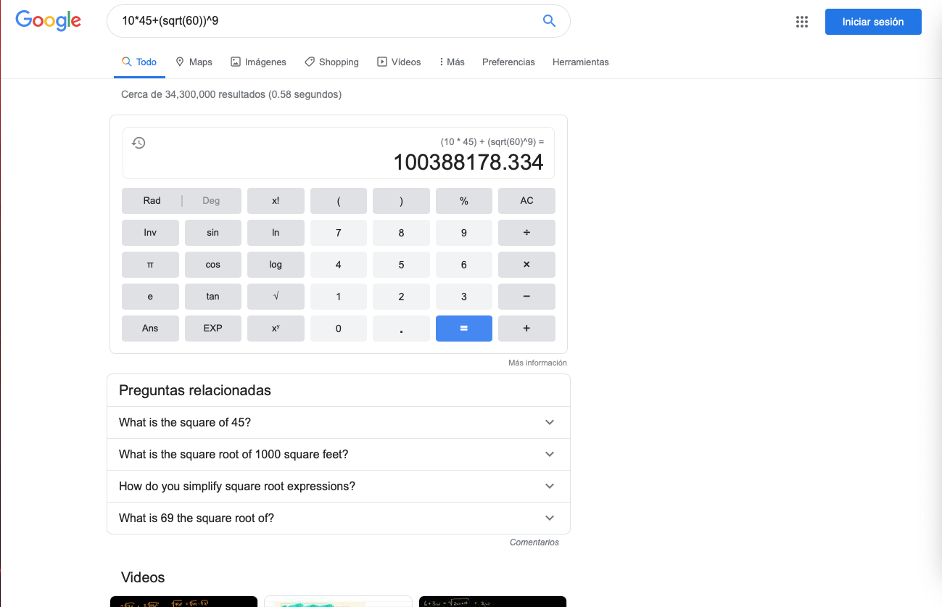

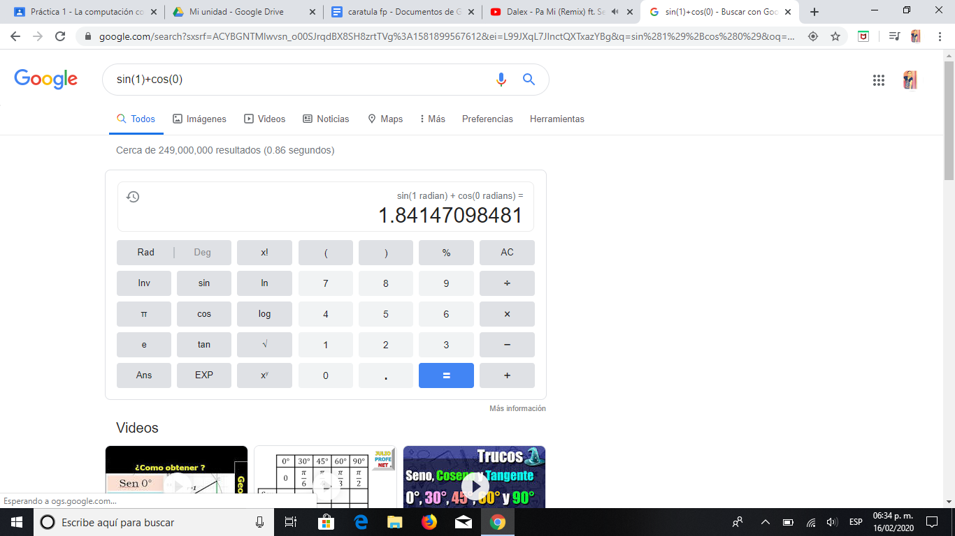

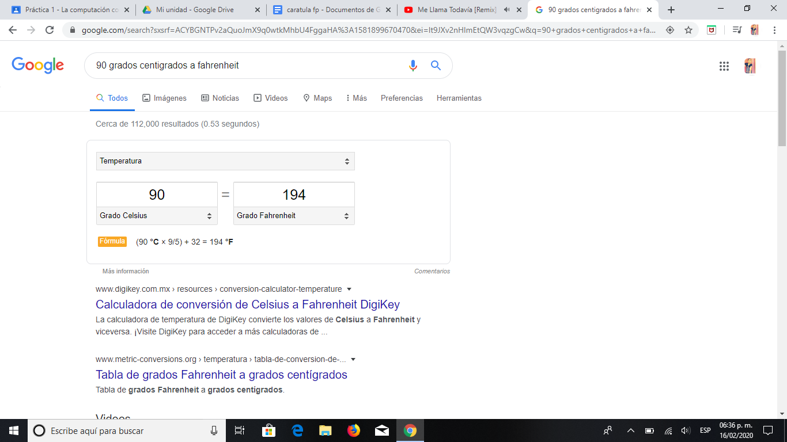

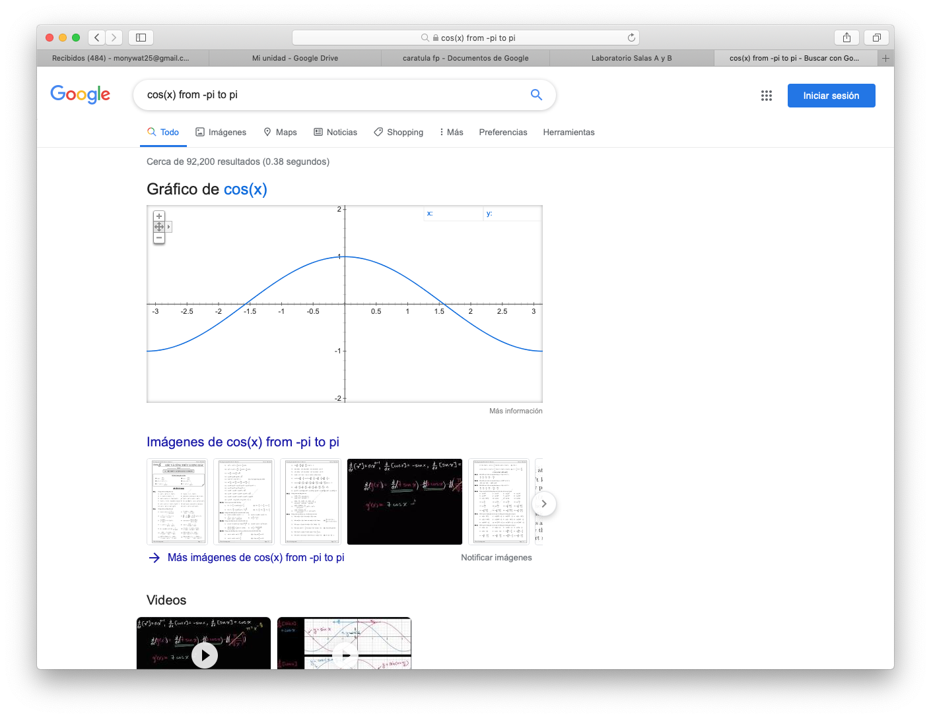

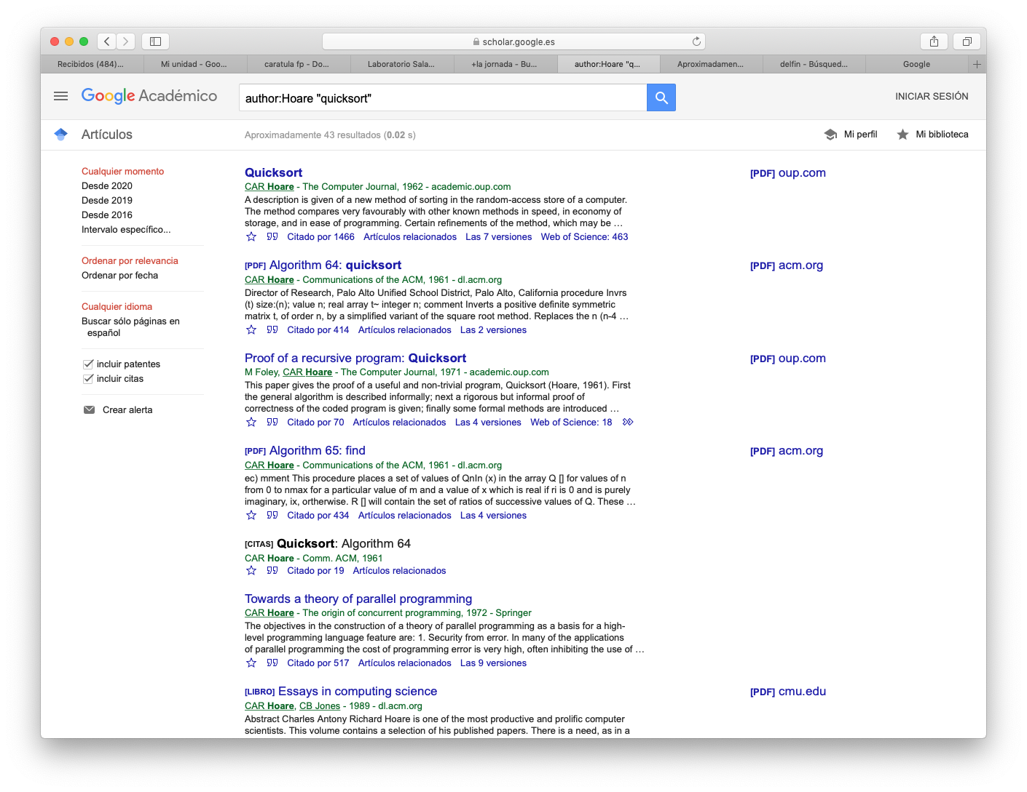

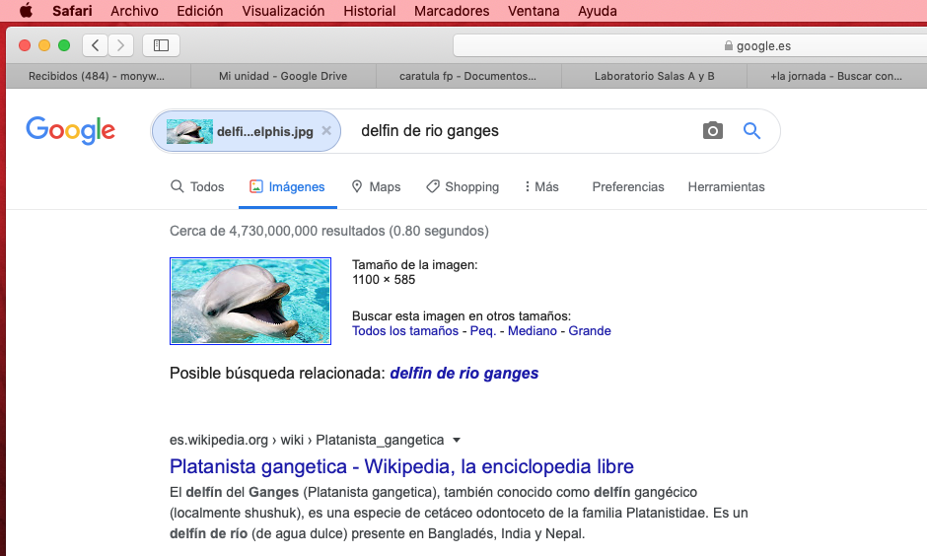

**ACTIVIDAD EN CASA**

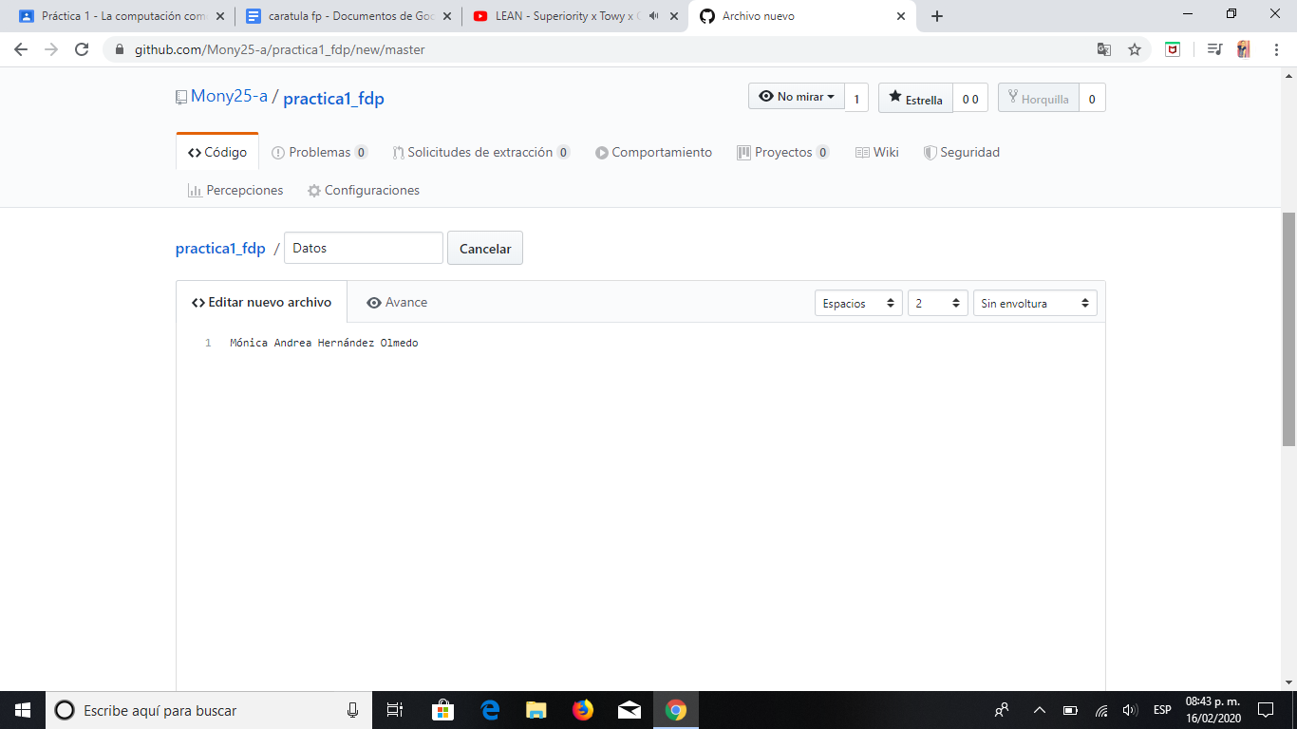

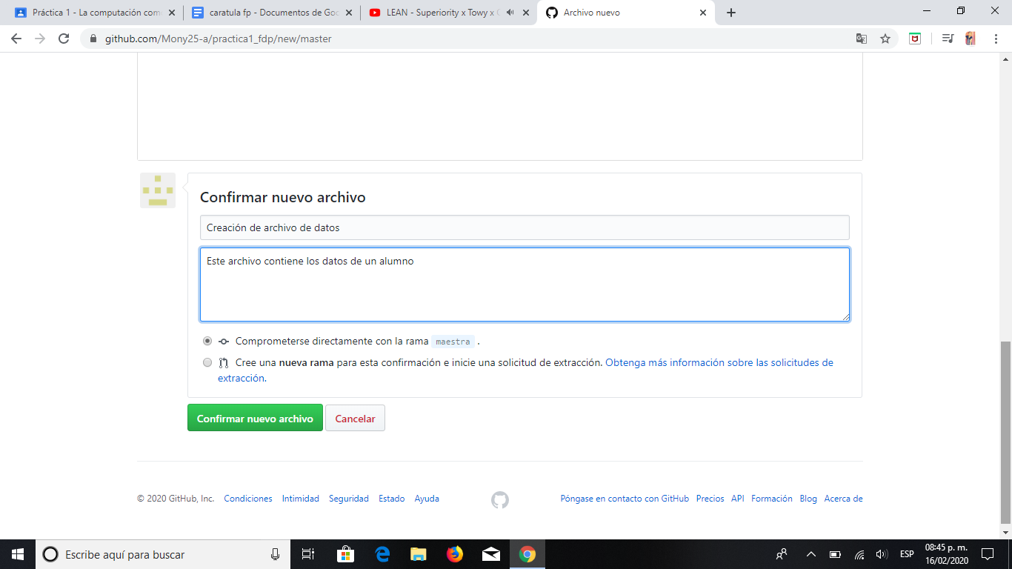

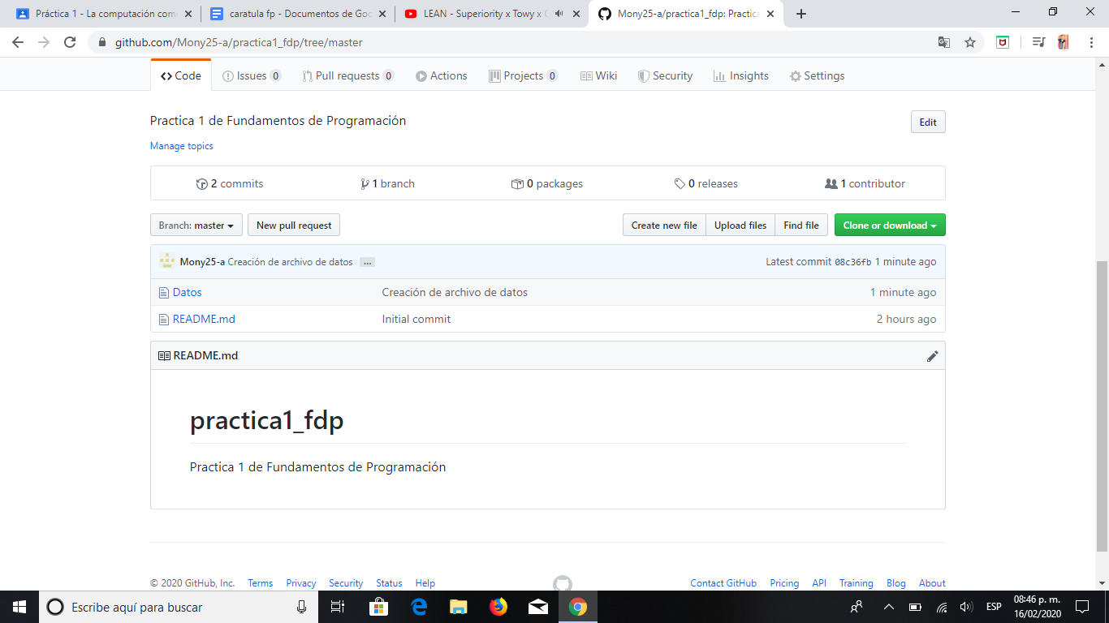

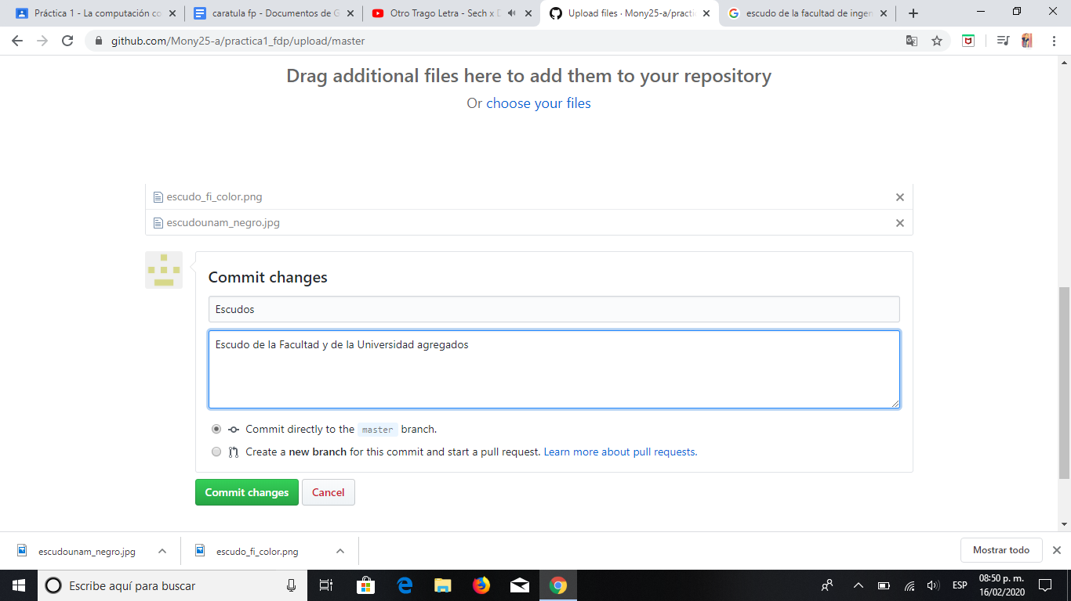

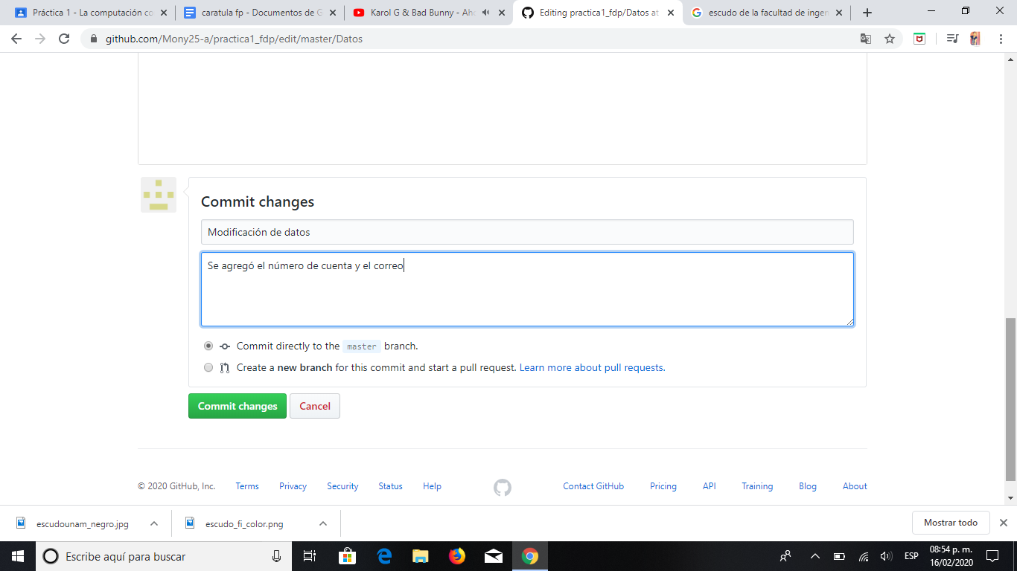

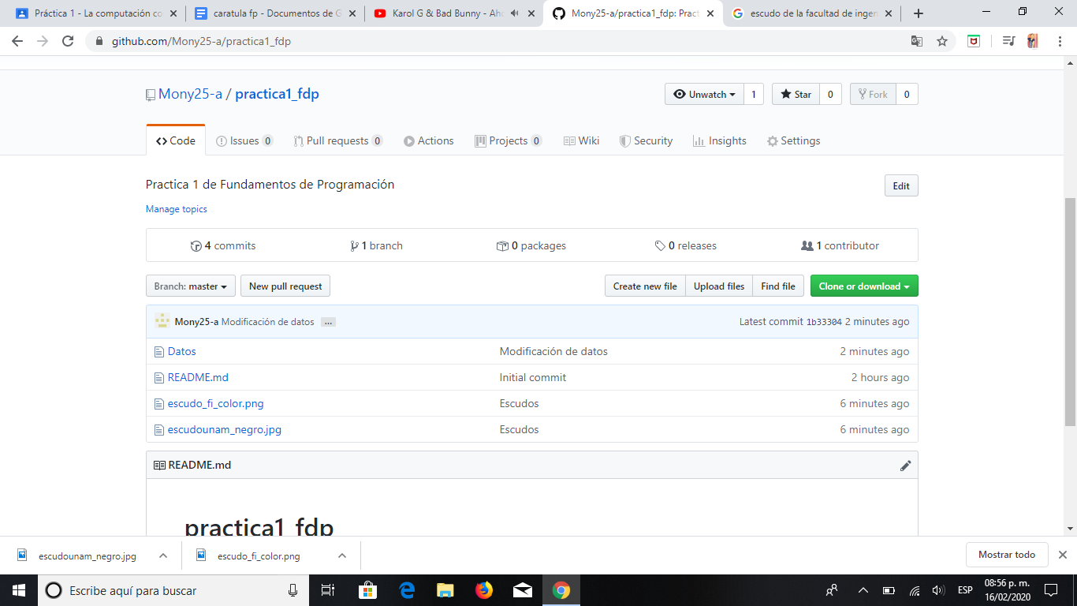

**CONCLUSIONES**

Se trabajaron con herramientas de apoyo como Google y Google Académico con funciones que no las conocía en el sistema operativo Mac, porque son muy diferentes las formas de trabajar, como la forma de buscar específicamente un texto o con tan solo poner la imagen ya te busca inmediatamente, estas funciones avanzadas te permiten trabajar profesionalmente en un futuro.

Respecto a los repositorios de almacenamiento, se comenzó con la definición y tipos de repositorios junto con las operaciones que puedes realizar en línea como el commit, agregar, el almacenamiento en la nube; se reforzó con el trabajo en casa, que fue paso a paso como se puede trabajar y pude lograr el funcionamiento de éste de manera sencilla y rápida.

Finalmente, con lo anterior dicho, puedo decir que se cumplió con el objetivo, porque se como manejar funciones avanzadas de buscadores de internet que me ayudarán en mis tareas y proyectos dentro de mi estancia en la Facultad y los repositorios donde voy a poder almacenar mis documentos en línea de manera rápida.